Schulversuchspraktikum
Name: Alexander König
Semester: Sommersemester 2015
Klassenstufen 5 & 6

Wasseraufbereitung
Kurzprotokoll

Auf einen Blick:
Dieses Protokoll umfasst mehrere Methoden der Wasseraufbereitung, welche sich innerhalb einer Projektwoche von SuS umsetzen lassen. Es werden hierbei unterschiedliche physikalische und chemische Vorgänge ausgenutzt. So wird im Saubersauger die Sogwirkung von Vakuum sichtbar gemacht, in der Verdunstungsanlage werden zur Wasseraufreinigung Aggregatzuständsänderungen ausgenutzt und in der Wassertreppe die Filterwirkung und Kapillarkräfte von Küchenpapier.

Inhalt

1 Weitere Schülerversuche 1
1.1 V1 – Der Saubersauger 1
1.2 V2 – Verdunstungsanlage 3
1.3 V3 – Wassertreppe 5

Weitere Schülerversuche

V1 – Der Saubersauger
In diesem Versuch wird ein sehr kleiner Filter in Form eines hohlen Tonkruges verwendet und mittels eines Vakuums das Schmutzwasser in eine Waschflasche gesaugt und zeitgleich gesäubert. Alternativ kann der Versuch auch ohne Vakuum auf Grund des hydrostatischen Paradoxons verwendet werden.

Materialien: Gas- & Wasserschlauch, Stativ mit Klammer, hohler Tonkrug, Parafilm (o.ä. Abdichtband), Waschflasche, Schmutzwasser, Vakuum oder Wasserstrahlvakuumpumpe
Durchführung: Das System wird wie in Abbildung 1 aufgebaut. Es ist darauf zu achten, dass das System dicht ist. Das Vakuum wird für einige Sekunden geöffnet und kann danach wieder geschlossen werden. Wird eine Wasserstrahlvakuumpumpe verwendet sollte ein Absperrhahn zwischen Waschflasche und Vakuum eingebaut werden.
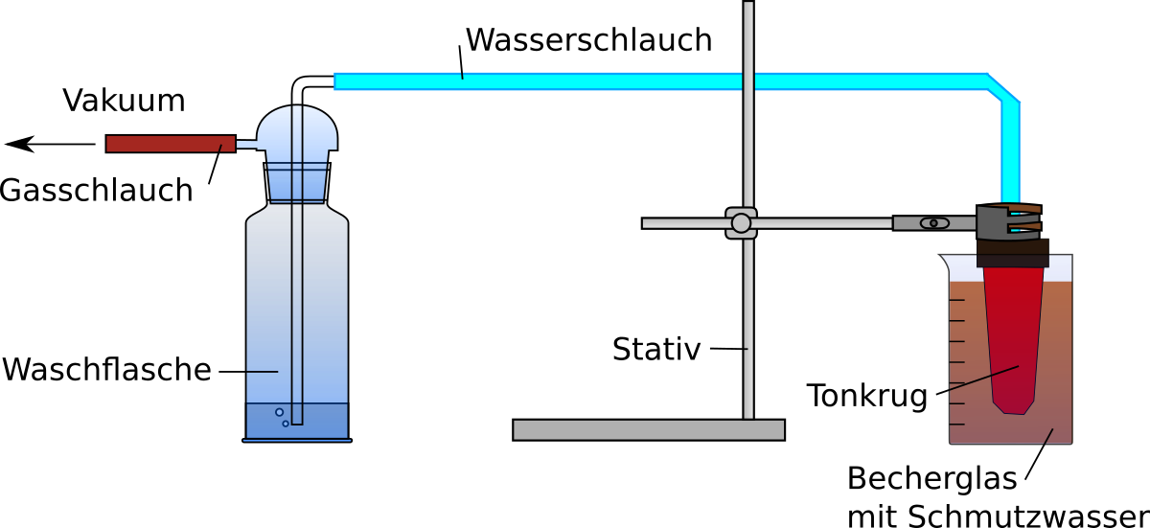
Abbildung 1 Aufbau des Tonkrugfilters mit Vakuum.
Beobachtung: Nach 45 Minuten sieht man einen Anstieg des Wassers im Wasserschlauch. Je nach Länge des Wasserschlauches sammelt sich das Wasser nach einer gewissen Zeit in der Waschflasche. Über Nacht sinkt der Schmutzwasserstand sichtbar, bis der Tonkrug nicht mehr mit ihm in Kontakt ist. In der Waschflasche befindet sich nur noch sauberes Wasser.
Deutung: Die Poren des Tonkruges sind so fein, dass er keine Schmutzstoffe aus dem Schmutzwasser passieren lässt. Das Wasser wird optisch auf gereinigt.
Entsorgung: Das Wasser in der Waschflasche kann in den Ausguss gegeben werden. Das Schmutzwasser kann filtriert ebenfalls in den Ausguss gegeben werden. Rückstände können in den Feststoffabfall entsorgt werden.
Dieser Versuch eignet sich für eine Projektwoche mit dem Thema des Recycling und der Wasseraufbereitung, da die Durchführung eine Nacht dauert. Möglich ist hier auch die Sogwirkung von Vakuum zu demonstrieren. Ein alternativer Aufbau (Abbildung 2) ohne Vakuum kann hier als Kontrollprobe genutzt werden. Auch hier gelangt Wasser in den Tonkrug, jedoch sehr viel weniger als im Ansatz mit Vakuum.
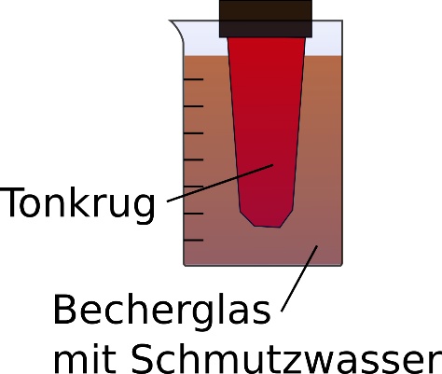
Abbildung 2 Alternativer Aufbau des Tonkrugfilters. Durch das Hydrostatische Paradoxon nivellieren sich die Flüssigkeitssäulen auf eine Höhe. Hierbei wird das Wasser, welches von außen nach innen strömt, vom Schmutz gefiltert.

V2 – Verdunstungsanlage
Dieser Versuch soll zeigen, wie durch die Ausnutzung der Aggregatzuständsänderungen Schmutzwasser auf gereinigt werden kann.

Materialien: Glaswanne, Folie (Müllsack), Schnur oder Gummiband, kleines Gewicht (Stein o.ä.), Ziegelstein, Becherglas, Schmutzwasser (ggf. Kochplatte), Kleine Nadel, Heizer
Durchführung: In die Wanne wird Schmutzwasser gegeben. In die Mitte wird ein leeres Becherglas auf einen Ziegelstein gestellt. Es ist darauf zu achten, dass die Höhe des Steins zusammen mit dem Becherglas nicht höher als der Rand der Wanne sein darf. Über die Wanne wird eine Folie gespannt und an den Seiten mit einem Gummiband oder einer Schnur fixiert. Es sollte hier noch möglich sein die Folie zu verschieben. Über dem Becherglas wird die Folie nun mit einem kleinen Gewicht beschwert, so dass die Folie einen Kegel bildet, dessen Spitze über dem Becherglas endet. Hierfür muss die Spannung aus der Folie genommen werden.
Vorsicht ! Am Rand der Wanne sticht man vorsichtig mit einer Nadel einige kleine Löcher in die Folie um das sich ausdehnende Gas entweichen zu lassen. Lässt man die Löcher weg wölbt sich die Folie trotz des Gewichtes nach dem erhitzen des Wassers nach oben und kann die Folie ggf. auch abreißen.
Die Wanne wird auf 2 Heizer, so dass die Mitte mit dem Stein nicht erhitzt wird, gestellt. Die Temperatur der Heizer wird auf 100 °C gestellt. Das Wasser sollte nie kochen.
Beobachtung: Je nach Wassermenge entstehen nach einiger Zeit Tropfen am Wannenrand und an der Folie. Die Tropfen an der Folie laufen sichtbar zum Gewicht hin und tropfen im Anschluss in das Becherglas.
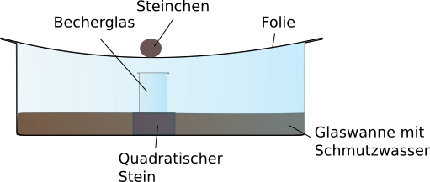
Abb. 1 –Kondensationsanlage.
Deutung: In diesem Versuch werden die Aggregatzustände von Wasser genutzt um dieses von anderen Stoffen zu befreien. Diese werden auf Grund ihrer unterschiedlichen Siedetemperatur voneinander getrennt. Durch das erhitzen siedet das Wasser und kondensiert an der kälteren Folien. (Hier wird es durch die Adhäsion und die Gewichtskraft an der Folie entlang zum niedrigsten Punkt geleitet. Wir die Gewichtskraft des Wassers größer als seine Adhäsion an der Folie, tropft dieser hinein.)
Entsorgung: Das Wasser im Becherglas kann in den Ausguss gegeben werden. Das Schmutzwasser kann filtriert ebenfalls in den Ausguss gegeben werden. Rückstände können in den Feststoffabfall entsorgt werden.

Literatur: F. Aulas, J.P. Dupre, A.M. Gibert, P. Leban, J. Lebeaume; Erstaunliche Experimente – Spielerisch Wissen entdecken; Bechtermünz Verlag; 1995; S. 10
Dieser Versuch eignet sich auch ohne Heizplatten. Es stellt sich ein ähnlicher Effekt ein, wenn man die Anlage in die Sonne stellt. Jedoch dauert es hier länger bis ein Ergebnis sichtbar wird.

V3 – Wassertreppe
In diesem Versuch wird Schmutzwasser mittels Kapillarkräfte von Küchenpapier und der Schwerkraft auf gereinigt.

Materialien: 2 Bechergläser, Schmutzwasser, Küchenpapier oder Tau, Treppenstativ (erhöhte Position)
Durchführung: Der Becher mit Schmutzwasser wird auf eine erhöhe Position gestellt. Das Küchenpapier wird zu einen Tau gewickelt und in das Becherglas mit Schmutzwasser gestellt. Unter das andere Ende wird ein leeres Becherglas gestellt.
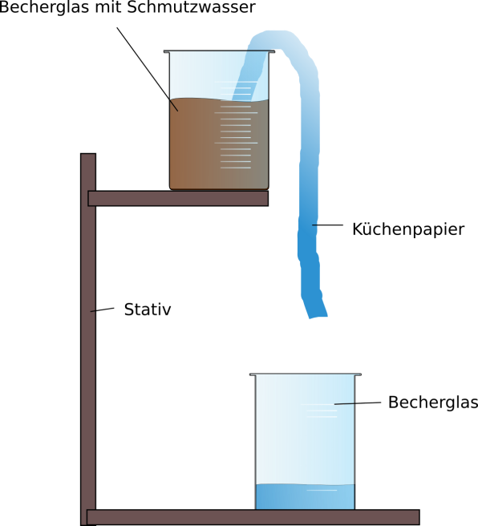
Abb. 2 - Aufbau der Wassertreppe

Beobachtung: Nach ca. einem Tag beginnt sauberes Wasser vom Küchenpapier in das leere Becherglas zu tropfen.
Deutung: Das Küchenpapier dient als langer Filter. Durch seine Kapillarkräfte ist es in der Lage Wasser zu transportieren. Dies überwindet den ersten Schritt bis zum Rand des Becherglases mit Schmutzwasser. Danach wirkt auf das Wasser im Küchenpapier die Gewichtskraft stärker. Dadurch wird es schneller nach unten transportiert, wobei es die ganzes Zeit weiter gefiltert wird. Größere Stoffe bleiben im Becherglas zurück.
Entsorgung: Das saubere Wasser im Becherglas kann in den Ausguss gegeben werden. Das Schmutzwasser kann filtriert ebenfalls in den Ausguss gegeben werden. Rückstände können in den Feststoffabfall entsorgt werden.

